Μεταβλητές - Διάδραση με τον χρήστη
Εργαζόμενοι με τις εντολές της πένας είδαμε ότι φτιάξαμε αρκετά προγράμματα για να μπορούμε να σχεδιάσουμε διαφορετικά σχήματα. Είδαμε ότι κάθε φορά πρέπει να αλλάζουμε το πόσες φορές θα κινηθεί και θα στρίψει το αντικείμενο που σχεδιάζει, καθώς επίσης και ότι θα πρέπει να υπολογίζουμε εμείς το πόσες μοίρες θα πρέπει να στρίψει. Μήπως θα μπορούσαμε να διευκολύνουμε τον εαυτό μας και όλα αυτά να τα αποφασίζει το αντικείμενο και να υπολογίζει τις μοίρες;

Μεταβλητές και διάδραση με τον χρήστη
Για να επιλύσουμε τέτοιου είδους προβλήματα, χρησιμοποιούμε στον προγραμματισμό τις μεταβλητές. Τι είναι μια μεταβλητή; Μεταβλητή είναι ένα μέγεθος του οποίου, κατά την εκτέλεση του προγράμματος, δεν αλλάζει το όνομα αλλά αλλάζει το περιεχόμενο. Είναι μια θέση στη μνήμη Ram του υπολογιστή μας με «διεύθυνση» το όνομα της μεταβλητής και περιεχόμενο το οποίο αλλάζει κάθε φορά που «τρέχουμε» το πρόγραμμα Τη μεταβλητή την ορίζουμε εξαρχής με το όνομα που της δίνουμε και μπορεί να περιέχει αριθμούς ή γράμματα ή reportes.
Μια μεταβλητή μπορεί να "κρατάει" πόσες φορές μία φιγούρα αγγίζει ή πλησιάζει μια άλλη, πόσο κοντά βρίσκεται σε ένα εμπόδιο (χαρακτηριστικές περιπτώσεις στα σενάρια ρομποτικής), πόσες φορές κάνουμε κλικ σε μια φιγούρα, πόσα αντικείμενα έχουν εξαφανιστεί από τον χρήστη (χαρακτηριστική περίπτωση σε παιχνίδια), ποιους αριθμούς θέλω να προσθέσω κ.α.
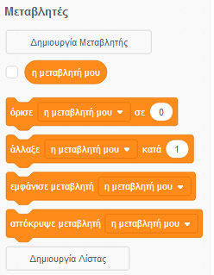

ΠΑΡΑΤΗΡΗΣΕΙΣ:
- Το όνομα της μεταβλητής να είναι χαρακτηριστικό για τη λειτουργία που τη θέλουμε. Σε μεγάλα και πολύπλοκα προγράμματα προκαλείται μεγάλη δυσχέρεια με μεταβλητές που δεν γνωρίζουμε τι αντιπροσωπεύουν.
- Ένα μεγάλο ζήτημα επίσης είναι η αρχικοποίηση της τιμής της μεταβλητής, δηλαδή το περιεχόμενο της μεταβλητής όταν ξεκινά η εκτέλεση του προγράμματος. Εάν δεν αρχικοποιήσουμε την τιμή της μεταβλητής, η μεταβλητή περιέχει την τιμή που παραμένει από την προηγούμενη εκτέλεση του προγράμματος και το πρόγραμμα δεν "συμπεριφέρεται" όπως θα περιμέναμε.
- Το περιεχόμενο της μεταβλητής μεταβάλλεται είτε υπό συνθήκη καθώς εκτελείται το πρόγραμμα είτε μεταβάλλοντας ο ίδιος ο χρήστης τις τιμές ενός slider.
Ας θυμηθούμε επίσης την εντολή Ρώτησε από την καρτέλα εντολών Αισθητήρες η οποία συνοδεύεται πάντα από μια μεταβλητή απάντηση. Κι ας θυμηθούμε ότι αν βάλουμε ένα αντικείμενο να ρωτήσει «Πως σε λένε;» το όνομα που θα απαντήσουμε θα πάει να φυλαχτεί στη μεταβλητή απάντηση.
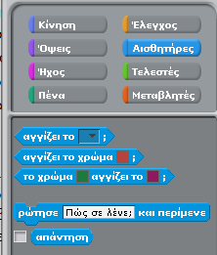
Τι θα συνέβαινε αν βάζαμε το αντικείμενο γάτα να μας ρωτήσει (πριν εξαφανιστεί από τη σκηνή) Πόσες πλευρές θέλεις να έχει το σχήμα που θα σχεδιάσω; Που θα «φυλαχτεί» η απάντηση του χρήστη; Φυσικά στη μεταβλητή απάντηση. Μπορούμε να δημιουργήσουμε μια μεταβλητή με όνομα πλευρές και να φυλάξουμε σε αυτήν την απάντηση που θα δώσει ο χρήστης του προγράμματος; Φυσικά και μπορούμε. Γνωρίζοντας ότι :
- το αντικείμενο για να σχεδιάσει ένα τετράγωνο, τρίγωνο, πεντάγωνο…. κύκλο θα στρίψει τόσες φορές όσες είναι και οι πλευρές του σχήματος, και
- ότι συνολικά το αντικείμενο θα στρίψει 360 μοίρες που είναι ένας πλήρης κύκλος
μπορούμε να βάλουμε το αντικείμενο να υπολογίσει πόσες μοίρες θα στρίψει χρησιμοποιώντας τις εντολές των πράξεων από την καρτέλα εντολών Τελεστές; Φυσικά και μπορούμε.
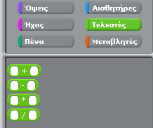
Ας δοκιμάσουμε λοιπόν να φτιάξουμε το πρόγραμμα που θα σχεδιάζει οποιοδήποτε σχήμα του ζητήσουμε.

